|  |  |  |  |  |
| --- | --- | --- | --- | --- |
| **ФЕДЕРАЛЬНОЕ ГОСУДАРСТВЕННОЕ БЮДЖЕТНОЕ ОБРАЗОВАТЕЛЬНОЕ УЧРЕЖДЕНИЕ ВЫСШЕГО ОБРАЗОВАНИЯ**  **«МОСКОВСКИЙ АВИАЦИОННЫЙ ИНСТИТУТ**  **(НАЦИОНАЛЬНЫЙ ИССЛЕДОВАТЕЛЬСКИЙ УНИВЕРСИТЕТ)»** | | | | |
| **Журнал практики** | | | | |
| Институт | Ступинский филиал МАИ | | | |
|  |  | | | |
| Кафедра | МСиИТ | | Учебная группа | ТСО-205Б-22 |
|  |  | |  |  |
| ФИО обучающегося | | Бондаренко Владимир Дмитриевич | | |
|  | |  | | |
| Направление подготовки/  специальность | | 09.03.01 «Информатика и вычислительная техника» | | |
|  | | *шифр, наименование направления подготовки/специальности* | | |
|  | |  | | |
| Вид практики | | учебная 2 | | |
|  | | *учебная, производственная, преддипломная или другой вид практики* | | |
| Оценка за практику | | _________________ /И.М. Мамонов/ | | |

Москва

2024

|  |  |  |
| --- | --- | --- |
| 1. **Место и сроки проведения практики:** | | |
| Наименование организации: | Ступинский филиал МАИ | |
| Сроки проведения практики |  | |
| дата начала практики: | 28.06.2024 г. | |
| дата окончания практики: | 11.07.2024 г. | |
| 1. **Инструктаж по технике безопасности:** | | |
| __________________________ | /В.В. Беспалов/ | 28.06.2024 г. |
| *подпись проводившего* | *расшифровка подписи* | *дата проведения* |
| 1. **Индивидуальное задание обучающегося:** | | |
| Использование библиотеки Three.js для внедрения 3D объектов в web-проект. | | |
| 1. **План выполнения индивидуального задания обучающегося:** | | |

|  |  |  |  |
| --- | --- | --- | --- |
| **№ п/п** | **Место проведения** | **Тема** | **Период выполнения** |
|  | ауд. 201 | Изучение библиотек Three.js и JQuery | 28.06-03.07 |
|  | ауд. 201 | Выбор среды разработки | 04.07-05.07 |
|  | ауд. 201 | Верстка базового web-проекта | 06.07-08.07 |
|  | ауд. 201 | Стилизация сайта, использование библиотеки JQuery для создания слайдера | 09.07-19.07 |
|  | ауд. 201 | Создание сцены с помощью библиотеки Three.js, внедрение 3D-объекта | 20.07-23.07 |
|  | ауд. 201 | Оформление отчета. Подведение итогов. | 24.07-25.07 |

|  |  |  |
| --- | --- | --- |
| **Утверждаю** | | |
| __________________________ | /И.М. Мамонов/ | 28.06.2024 г. |
| *подпись руководителя от МАИ* | *расшифровка подписи* | *дата утверждения\** |
| __________________________ | /С.А. Артюхов/ | 28.06.2024 г. |
| *подпись руководителя от организации/предприятия* | *расшифровка подписи* | *дата утверждения\** |
| **Ознакомлен** | | |
| __________________________ | /В.Д. Бондаренко/ | 28.06.2024 г. |
| *подпись обучающегося* | *расшифровка подписи* | *дата ознакомления\** |

*\*Дата утверждения и ознакомления – дата начала практики*

|  |  |  |
| --- | --- | --- |
| 1. **Отзыв руководителя практики от организации/предприятия:** | | |
| *________________________________________________________________________________________________________________________________________________________________________________________________________________________________________________________________________________________________________________________________________________________________________________________________________________________________________________________________________________________________________________________________________________________________________________________________________________________________28.06.2024 г.25.07.2024 г.* | | |
| __________________________ | / / | г. |
| *подпись руководителя от организации/предприятии* | *расшифровка подписи* | *дата* |

|  |
| --- |
| 1. **Отчет обучающего по практике:** |

Данный сайт разрабатывался по спроектированному на платформе Figma макету, конечно, с внесением определённых дополнений и изменением масштаба объектов, исходя из объективной оценки. Включает в себя 3д-рендер, историческую справку и геолокацию.



При его создании использовались такие языки, как: HTML - Верстка, CSS - стилизация, JS - функционал. Проект является многостраничником, состоящий из главной страницы, виртуальной экскурсии, 3д-модели, контактов и исторической справки.

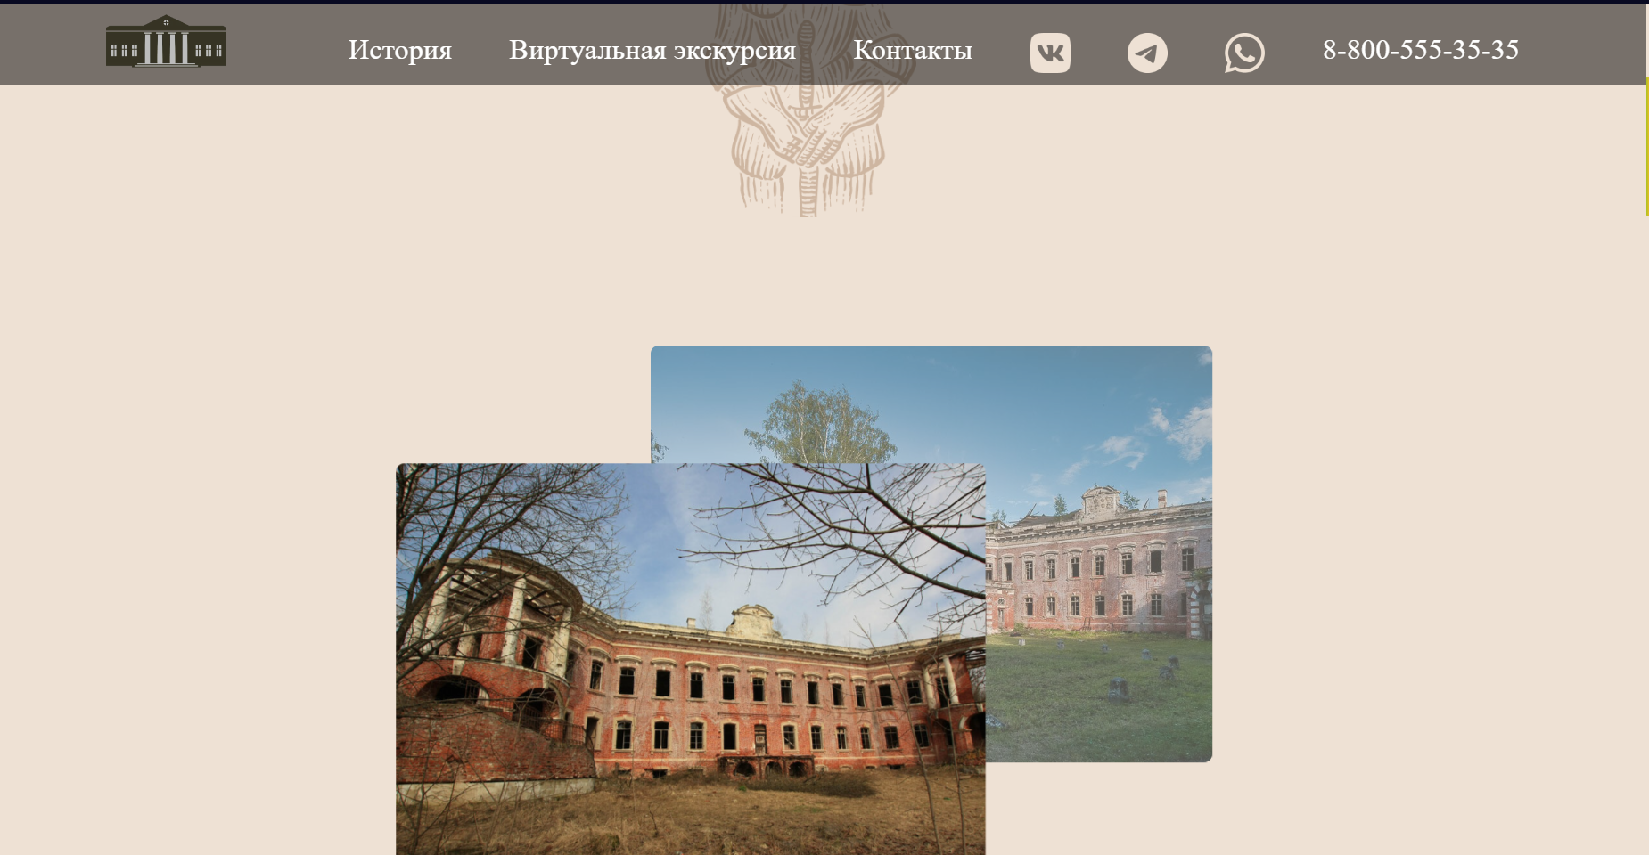

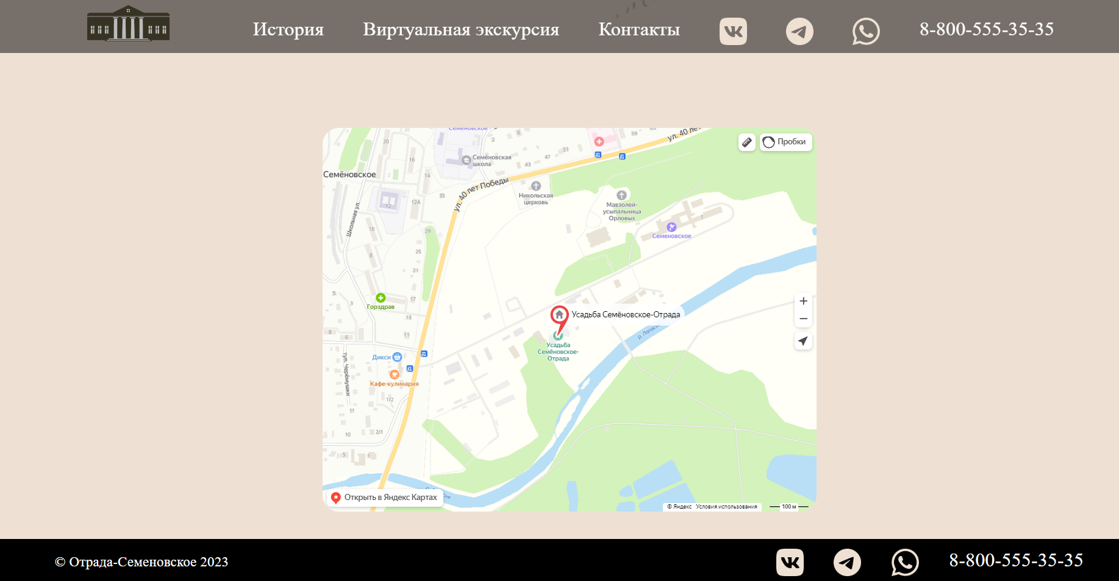

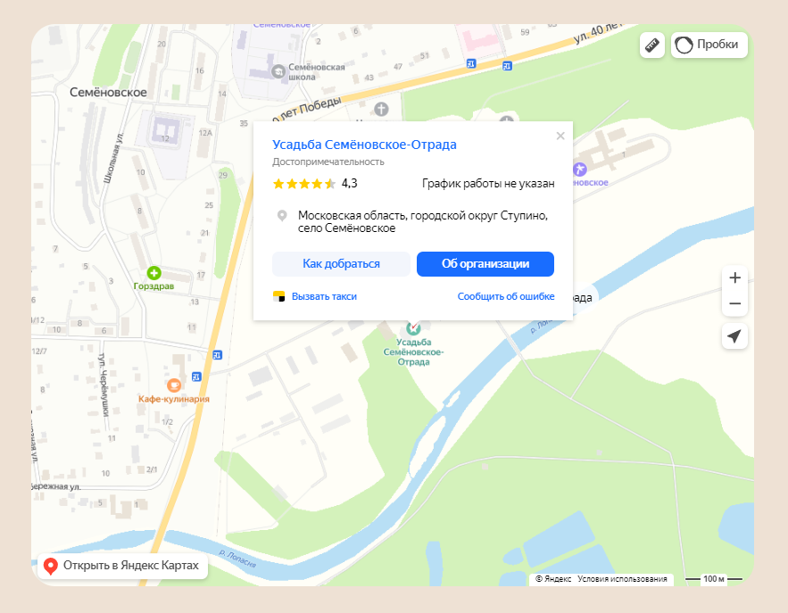

Каждые блоки страницы разделены на секции, футер(подвал) и хедер(заголовок) и выполняют определенную функцию, например, визуальную.

Для внедрения слайдеров и 3д-модели использовались две библиотеки. Jquery позволяет получить полный доступ над веб-проектом, упрощает написание кода в случае, если дело касается создания определённых анимаций, например - захватывание, затухание, скольжение. Захват объекта используется на данном сайте, осуществляется при помощи технологии Draggable.

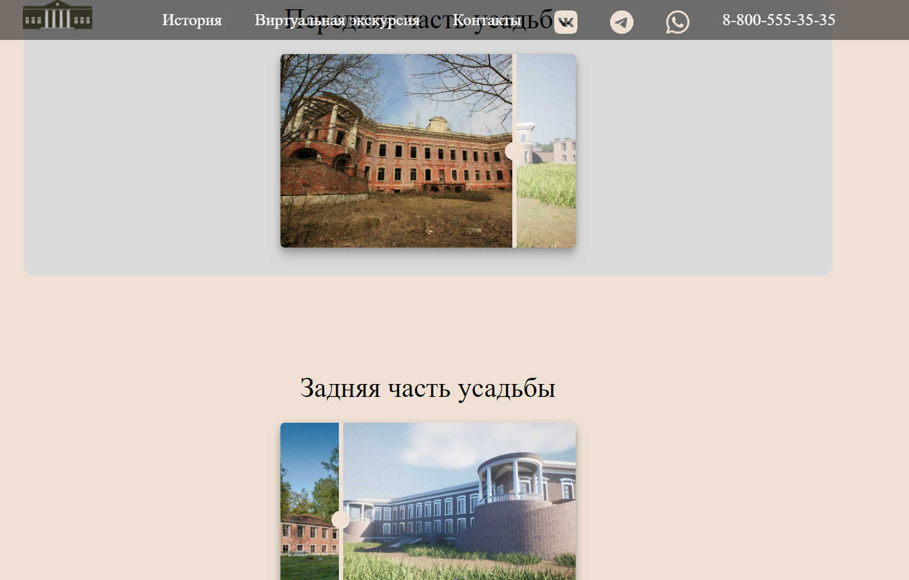

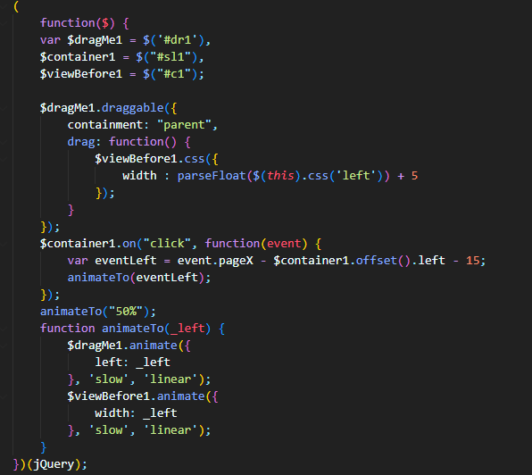

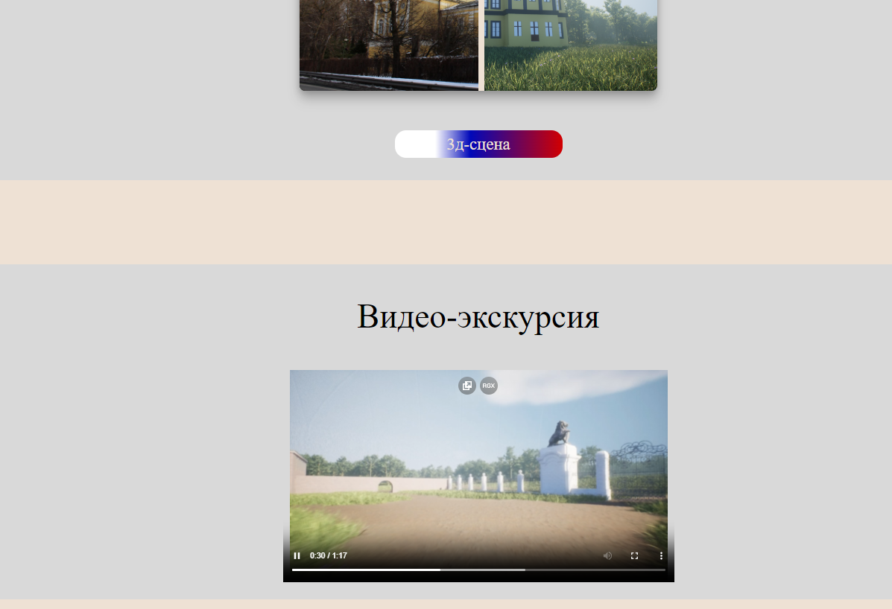

3д-сцена была отрендерена и внесена на страницу при помощи threejs. Данная библиотека позволяет работать с 3д-моделями на сайте, в веб-приложении. При внесении объекта были созданы камера, сцена, освещение, чтобы непосредственно видеть очертания рельефа объекта. Модель усадьбы была добавлена с помощью загрузчика форматов gltf и glb. Из функционала стоило бы выделить орбитКонтрол, она позволяет полностью манипулировать объектом, используя возможности мыши пользователя, колесико - скейл, захват элемента - круговое вращение при нажатии на левую кнопку мыши, или же, при нажатии на правую кнопку мыши, перемещение объекта по всей сцене.

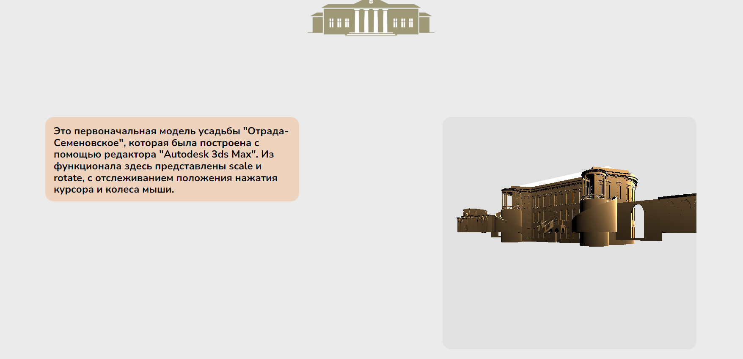

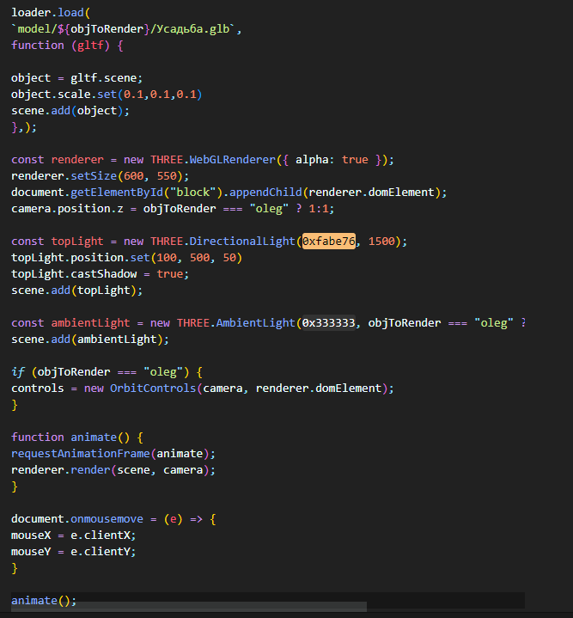

Проект адаптирован под все устройства, а именно разрешения мониторов, планшетов, смартфонов. Так же сайт является оптимизированным, конечно, не учитывая 3д-сцену, ибо сам объект имеет большой вес и для его загрузки потребуется время и хорошие параметры персонального компьютера. Данная проблема не является решаемой в вебе ввиду того, что сама усадьба состоит из множества объектов. Например, при загрузке любой простой модели, страница не требует продолжительного времени, большого количества оперативной памяти и ресурсов процессора, а потому она имеет неплохую производительность (в среднем, небольшая модель с текстурами не превышает 20МБ). Данный вывод был утверждён тестами.

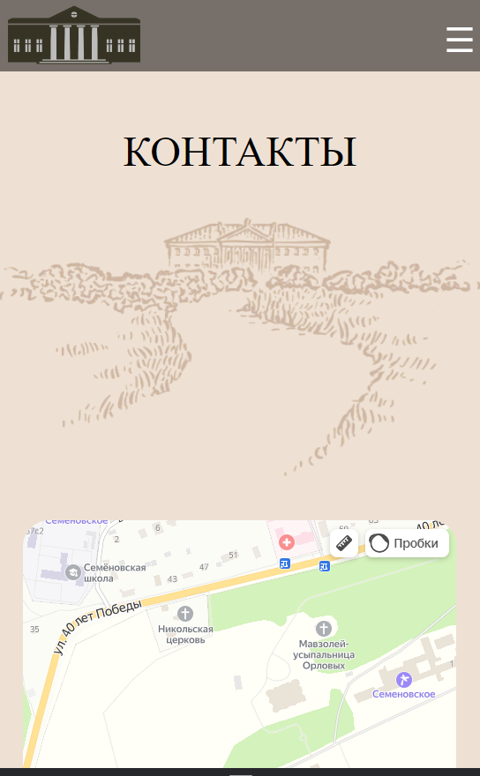



**Итог:** Я выполнил цель, связанную с изучением библиотек языка JS, созданием 3D сцены в веб-проекте. Сцена позволяет совершать любые манипуляции с объектом исследования. Также получилось создать слайдеры формата до/после.

|  |  |  |
| --- | --- | --- |
| __________________________ | /В.Д. Бондаренко/ | 11.07.2024 г. |
| *подпись обучающегося* | *расшифровка подписи* | *дата* |